TP d’Algorithmique
N°3

Table des matières :
- Exercice 1 :
  - Description :
  - Jeux d’essais
- Exercice 2 :
  - Description :
  - Jeux d’essais
- Exercice 3 :
  - Description :
  - Jeux d’essais

Exercice 1 : Calculatrice
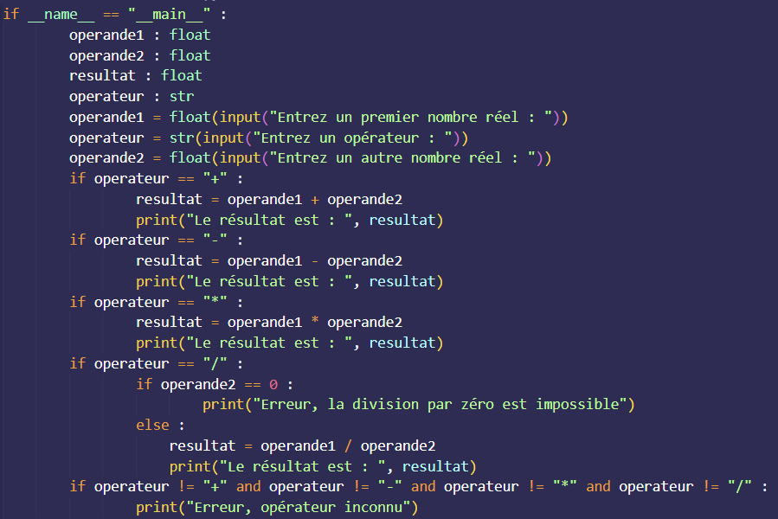
Ce programme a pour objectif de servir de calculatrice en entrant 2 nombres réels ainsi qu’un opérateur parmi « +,-,*,/ » et donc en faisant le calcul des deux nombres avec l’opérateur saisit.

Jeux d’essais :
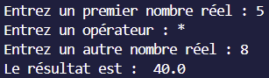
Si l’on rentre deux nombres entiers positifs cela fonctionne correctement
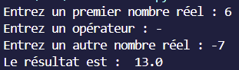
Si l’on rentre un positif ainsi qu’un négatif en deuxième le double ‘-‘ est bien interprété par python

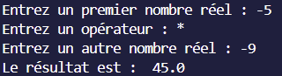
Avec deux nombres négatifs ils sont aussi correctement traités par python
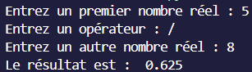
La division fonctionne tout aussi bien sauf :
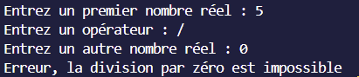
Si l’on divise par zéro cela affiche un message d’erreur comme quoi on ne peut pas diviser par zéro
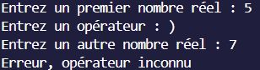
Si l’on saisit n’importe quel autre caractère que les opérateurs écrit dans la partie description du programme cela affiche une erreur comme quoi l’opérateur est inconnu

Exercice 2 : PGCD
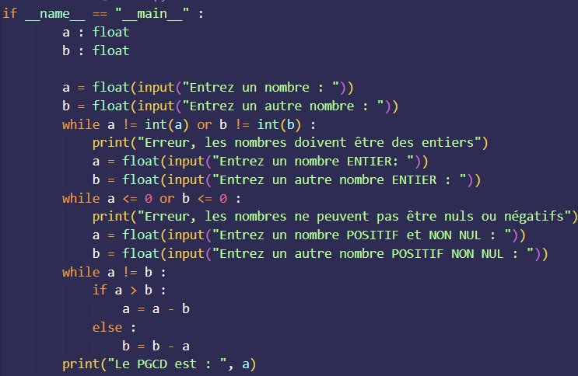
Ce programme utilise donc l’algorithme d’Euclide original (les soustractions successives) pour connaître le plus grand diviseur commun ou PGCD. Un premier while pour vérifier si les nombres saisit sont entiers s’ils ne le sont pas on doit ressaisir les deux nombres. Ensuite un deuxième while pour vérifier s’ils ne sont pas négatifs ou nul et donc enfin après les 2 conditions on applique l’algorithme d’Euclide.

Jeux d’essais :
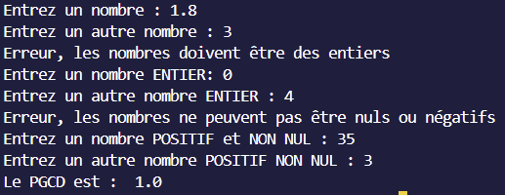
Si l’on saisit un nombre décimal on doit donc ressaisir, de la même façon si l’on saisit un nombre négatif ou nul.

Exercice 3 : Date
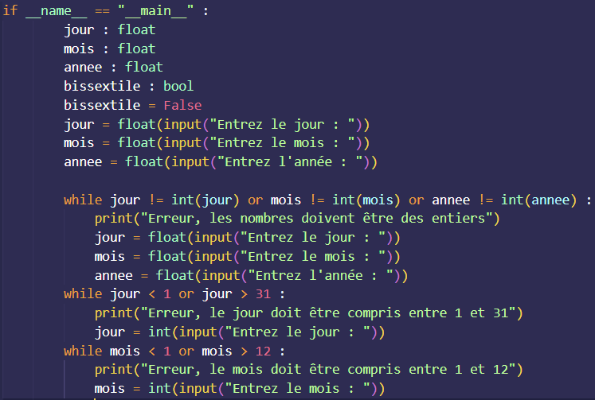Cette partie du programme permet d’initialiser et de vérifier la validité des valeurs des variables.
Jeux d’essais :
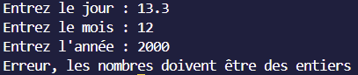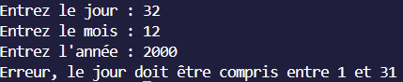
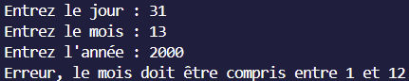
On vérifie donc ici que chaque valeur est bien valide pour une date

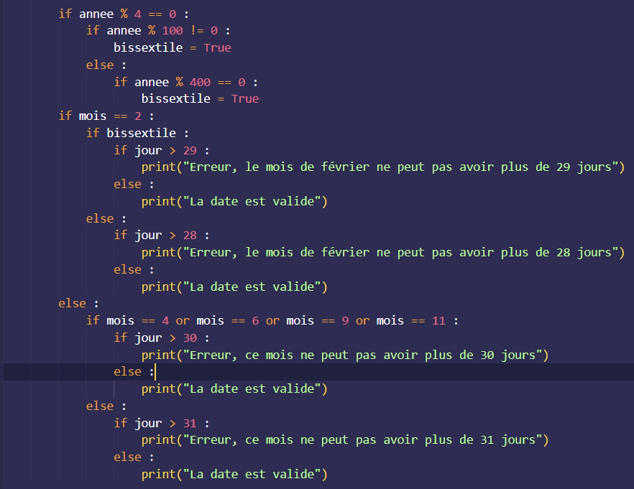
Cette autre partie sert donc à vérifier la validité totale de la date saisit donc l’objectif principal du programme.
Jeux d’essais :
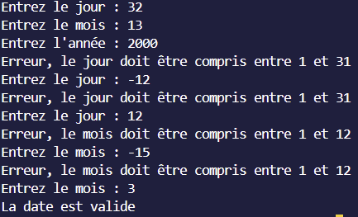
Dans ce test on écrit des dates invalides sous toutes les formes jusqu’à obtenir une date valide.
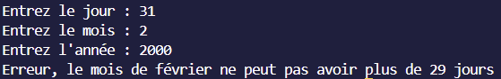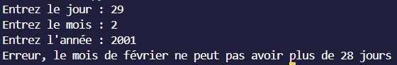
Ceci montre donc les 2 erreurs avec en premier une année bissextile (2000) donc que février ne peut avoir plus de 29 jours et le deuxième avec une année non bissextile (2001) donc que février ne peut avoir plus de 28 jours.

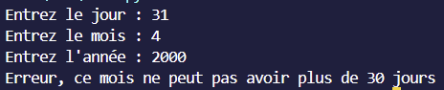
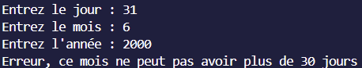
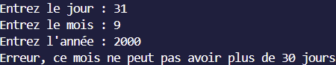
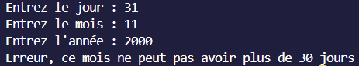
Ce test montre qu’effectivement on ne peut pas avoir 31 jours dans les mois d’avril, juin, septembre et novembre.

